LES INEGALITES SOCIALES

Dans une société démocratique, tous les hommes naissent égaux en droit.
En droit, l’égalité se définit comme le fait que la loi prévoit pour tous les membres d’une société les mêmes obligations et les mêmes droits civiques et juridiques : égalité devant la loi, égalité devant l’impôt, égalité politique.
L’inégalité désigne le défaut d’égalité : inégalité d’âge, de mérites, des chances, des salaires, des sexes, etc.
Au sens absolu, l’inégalité est la différence des conditions et des situations entre les hommes.
Elle se matérialise de manières très diverses mais le plus souvent en termes d’inégalités de conditions sociales.

La société démocratique a pour première caractéristique l’égalité des conditions, garantie par l’absence de fondements juridiques aux distinctions sociales.
Aux termes de la Déclaration des droits de l’homme et du citoyen, ces dernières ne peuvent être fondées que sur l’utilité commune. L’égalité devenant la norme, les situations sociales cessent d’être attachées aux individus. Elles sont donc susceptibles d’être constamment redistribuées : la mobilité sociale, ascendante ou descendante devient la règle.

L’idée d’une société où les obstacles juridiques et culturels aux changements de position sociale sont levés et où il appartient à chaque individu, en fonction de ses qualités et de ses mérites propres, de s’insérer et de s’élever dans la société, alimente l’aspiration à se différencier socialement et économiquement. Cette différenciation sociale, fondée en théorie sur le mérite, justifie les inégalités générées par le fonctionnement du système.
Au total, le caractère démocratique d’une société ne garantit pas une égale répartition des richesses : l’égalité civile peut coexister avec des inégalités économiques ou politiques.
Non étayées par les principes qui fondent et cimentent la société, les inégalités deviennent injustices.

C’est ce sentiment d’injustice qui crée les remous actuels dans notre société ;

Quelles sont les inégalités les plus marquantes de notre époque :
- Le retour d’une société avec une minorité de riches qui captent la majorité des biens et qui deviennent de plus en plus riches. Des pauvres de plus en plus nombreux qui cumulent les inégalités de l’accès au logement, la précarité énergétique environnementale, accès aux soins etc…
- Une inégalité des sexes se traduisant par une inégalité salariale, une inégalité de condition
- Un ascenseur social partiellement en panne.
- Un traitement différencié de la fonction publique et du privé.
- Une condition différenciée ou inégalitaire entre les grandes métropoles et le territoire rural (1/3 des habitants en France appartiennent aux territoires ruraux)

Evolution des inégalités depuis 2 siècles :
- 19ème siècle jusqu’à la guerre 14/18
  - C’est l’époque des rentiers
  - Les 10% les + riches possèdent entre 80 et 85% du patrimoine.
  - Les 1% les +riches possèdent 55% du patrimoine.
  - La classe moyenne ne possède que 15% du patrimoine.
  - Les 50% les plus modestes ne possèdent que 2 à 3% du patrimoine
- Après la guerre 14/18
  - La part du patrimoine des 10% les + riches tombe progressivement un peu moins de 60% avec un creux à 50% durant les 30 glorieuses
  - La part du patrimoine des 1% tombe à moins de 25% avec une forte chute durant les 30 glorieuses à 15%.
  - La classe moyenne profite d’une embellie pour atteindre un peu moins de 40%
  - La part des 50% les plus modestes ne dépasse pas les 5%
- Les dernières années tendent à rendre les + riches encore plus riches par rapport aux classes moyennes et bien sûr par rapport aux plus pauvres.
  - En effet, le rendement annuel des actifs des + riches se situent plutôt autour de 4 à 5%.
  - Celui des moins riches voisine les 1 à 2 % qui compense à peine l’inflation.

Devant ce constat, que peut-on faire pour améliorer les choses.
- Forcer le gouvernement à agir, c’est la révolte des gilets jaunes.
- La problématique des coûts de l’énergie et des soins sont des questions centrales.
- Le déficit cumulé de l’état français est de l’ordre d’une année de PIB soit plus de 2000Mds€ ; le budget 2018 de l’état est de l’ordre de 330Mds€ dont 11,6% sont consacrés à la dette avec une prévision de déficit budgétaire prévu de 2,6% mais qui tend maintenant vers 2,9% voire 3% avec le ralentissement de l’activité.
- Il n’y a donc aucun excédent à distribuer.
- Que reste-t-il donc comme solutions ?
  - Faire des économies pour retrouver des marges de manœuvre. Difficile à faire sans remettre en cause le « support social à la Française ».
  - Augmenter la dette. Pas bien vu au niveau de l’Europe.

  - Changer notre mode de prélèvement fiscal pour le rendre plus juste. C’est la réforme que tout le monde promet et qui ne se fait jamais ou qui se fait à la marge. Actuellement, ce sont les classes aisées qui paient le moins d’impôts proportionnellement. (voir le graphique ci-dessous)
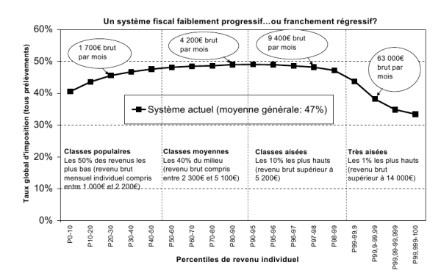

  - Certains auteurs préconisent de remplacer l’ensemble actuel des impôts sur le revenu, de la CSG, de la CRDS etc…pour un impôt proportionnel au revenu.

- Ce n’est pas ce que nos gouvernants actuels ont privilégié avec la libéralisation du code du travail, la suppression de l’ISF remplacé par l’ISI, l’allégement des charges patronales, CICE, la réforme de la formation professionnelle, etc. pour bénéficier du phénomène dit du « ruissellement » qui favoriserait la confiance des entreprises, les investissements et donc la compétitivité de la France. Cette direction devrait favoriser ensuite les emplois et améliorer la courbe du chômage.
- La révolte des gilets jaunes remet tout en cause. Ceux-ci sont confrontés à l’accumulation des charges contraintes avec le coût de l’énergie pour le chauffage gaz, fuel, électricité, le coût de l’eau, le coût de l’automobile (assurances, carburant, achat), le téléphone, l’internet, la santé avec l’obligation des mutuelles, la taxe d’habitation, le loyer etc..
- Les Français estiment qu’il faut pour une personne seul un revenu de 1490€/mois pour vivre décemment. On est loin de ce seuil pour une grosse minorité, le seuil de pauvreté est évalué à 954€mois selon la définition que l’on prend entre 50 et 60 % du revenu médian des français Cela concerne plus de 8 millions de Français.

